**Подготовила:**

**Воспитатель**

**Купрюшкина Г.Н.**





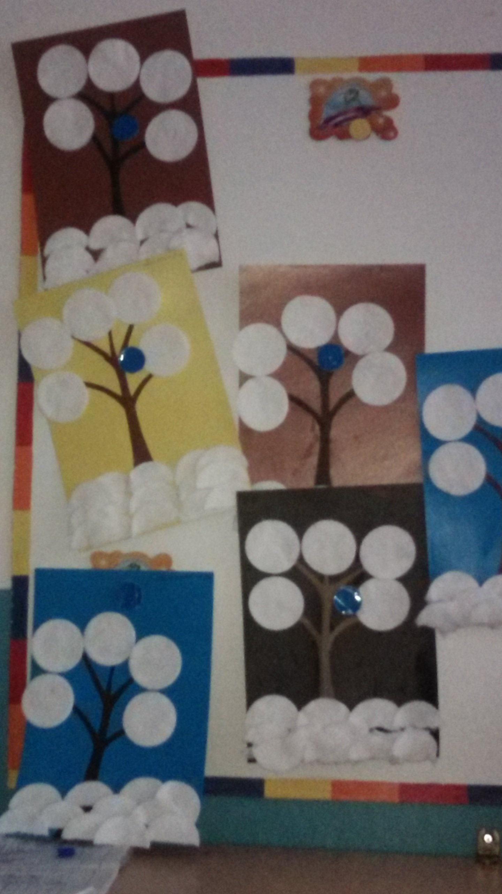

Конспект НОД «Изодеятельность» в старшей группе на тему:

аппликация из ватных дисков **«Зимнее дерево».**

***Цели:***

* формировать представление о зимнем лесе,
* развивать мелкую моторику рук,
* развивать воображение у детей,
* воспитывать аккуратность при выполнении работы, терпение и усидчивость.

***Задачи:***

1. Совершенствовать умения детей создавать композицию из отдельных деталей;

2. Совершенствовать навыки работы с клеем;

3. Закреплять приемы наклеивания волокнистых материалов на фон аппликации.

***Материал:***

Плотный картон разного цвета (размер А4); клей ПВА и кисточка; клеенка; салфетка для удаления лишнего клея; иллюстрация с изображением зимнего леса; ватные диски

***Ход НОД:***

Дети, посмотрите, что изображено? *(Дети: зима, лес, деревья).* А на деревьях есть листочки? *(Дети: нет).* А почему?

*Ответы детей.*

-Правильно, на улице зима. Всё вокруг белым- бело.

- Дети, посмотрите, к нам пришло письмо. Интересно от кого же оно? *(Открывает конверт*). А письмо нам написала сама Зима. Вот послушайте:

«Здравствуйте, мои любимые ребята. Целый год я вас не видела и очень соскучилась. Вы все подросли и повзрослели. Хочу подарить вам волшебную снежную картину, надеюсь, она вам понравится. Ваша Зима».

- Посмотрите, какие большие сугробы и красивые деревья *(показывает образец с аппликацией).* А еще Зима прислала нам заготовки для аппликации.

Приглашаю вас занять свои места и постараться сделать такой же зимний лес.

***Показ выполнения работы.***

Первым делом наклеиваем заготовки стволов деревьев. Затем делаем из целого ватного диска снежную крону. А только потом сугробы – из половинок ватных дисков.

***- Но сначала разминка.***

Раз, два, три, четыре, пять (*шаг на месте)*

Мы во двор пошли гулять,

Бабу снежную лепили, (*лепим ком)*

Птичек крошками кормили, *(пальчиками сыплем крошки)*

С горочки потом катались,

А потом в снегу валялись. (*движения руками сверху вниз)*

Все в снегу домой пришли, (*отряхиваем снег)*

Съели суп и спать легли. *(ручки под щёчки).*

***Выполнение работы детьми.***

- Молодцы, ребята! Все отлично справились. Какие у вас красивые получились работы. Я думаю, что Зиме они тоже обязательно понравятся и она подарит нам еще много-много снега. Вам понравилось? Мне тоже было приятно наблюдать, как вы трудились и старались. Предлагаю устроить выставку наших работ.